Le roi de la mer
– LES ACTIONS (2)
Objectif : E10. Je respecte les étapes pour écrire des textes de plus en plus long.
Consigne : Pour chaque image, raconte ce qu’il se passe en t’aidant, si besoin, des mots écrits à côté de l’image.
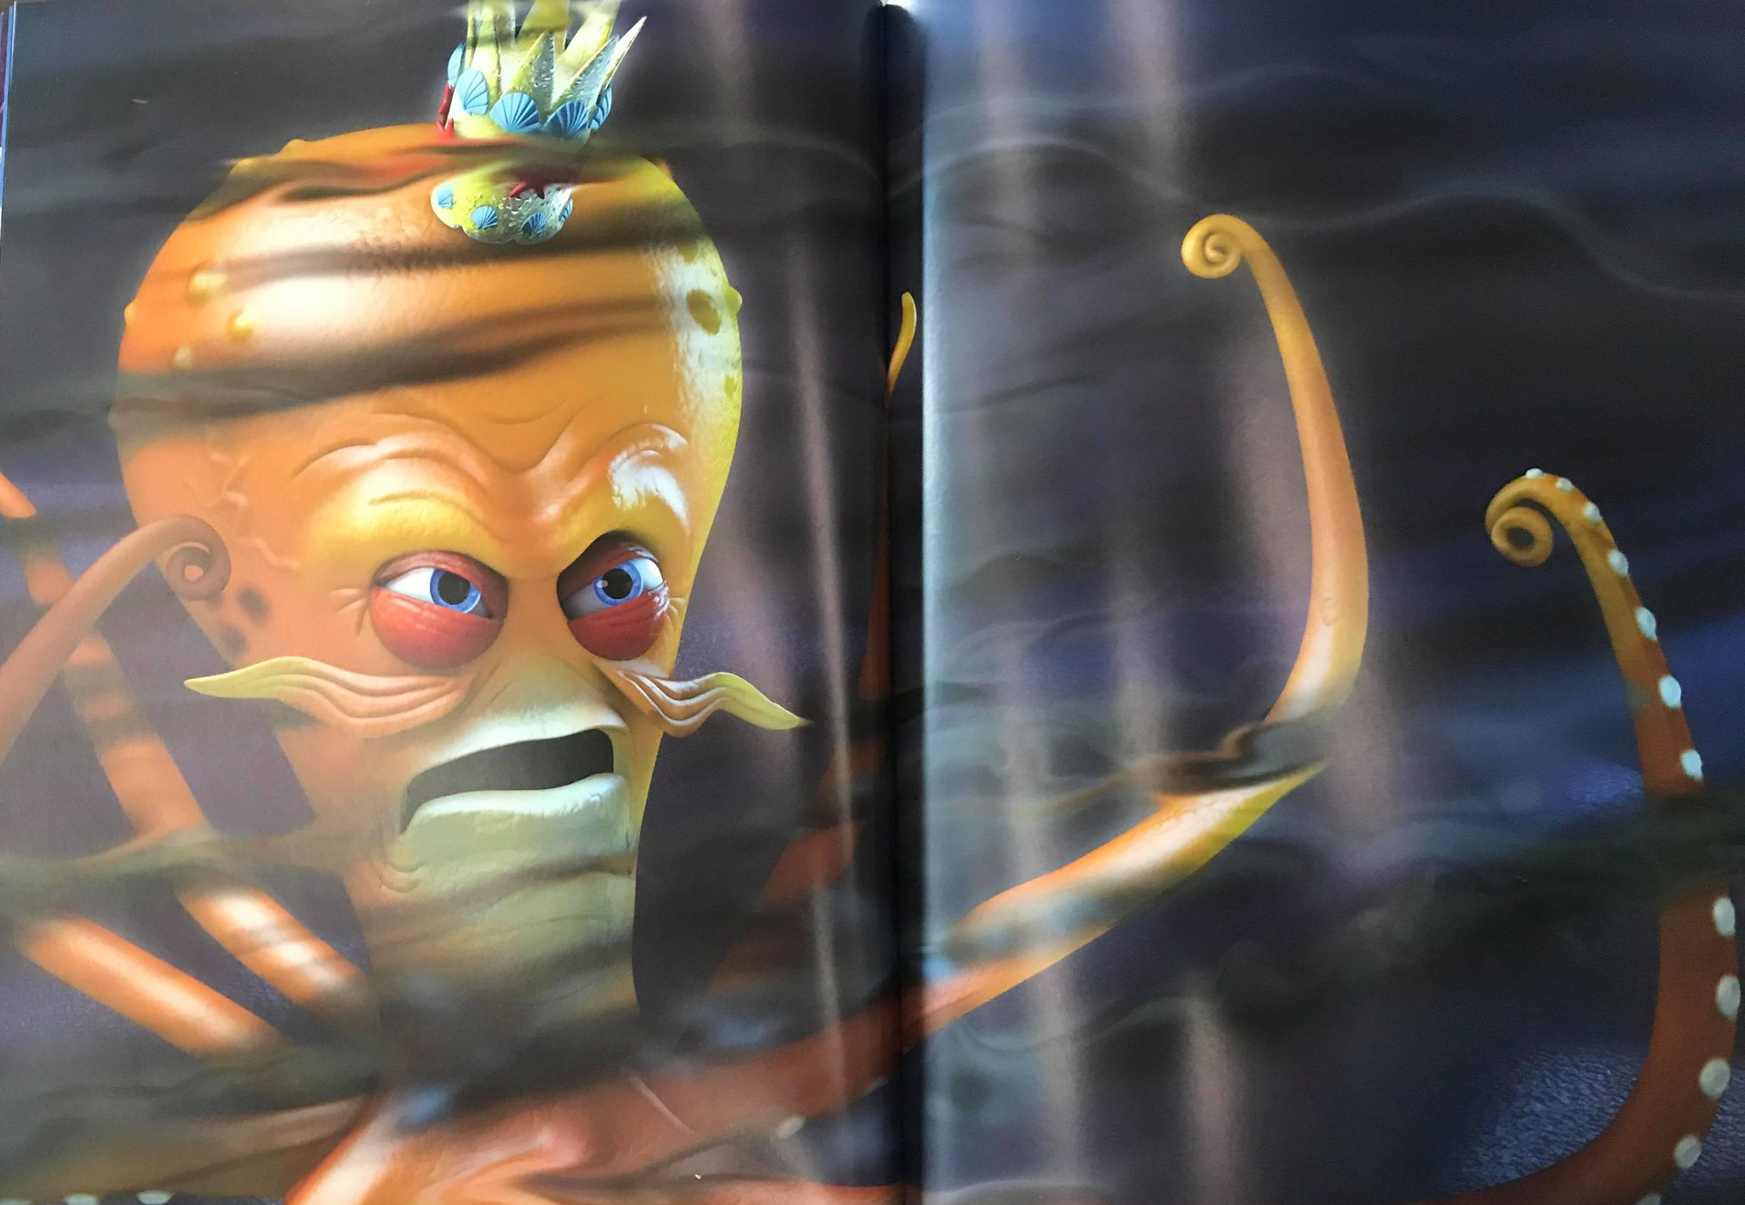 | marée noire - tentacules  exaspéré - furieux

…………………………………………………………………………………………………………………………………
…………………………………………………………………………………………………………………………………
…………………………………………………………………………………………………………………………………
…………………………………………………………………………………………………………………………………
……………………………………………………………………………………………………………………………………………………………………………………………………………………………………………………………………
…………………………………………………………………………………………………………………………………
…………………………………………………………………………………………………………………………………

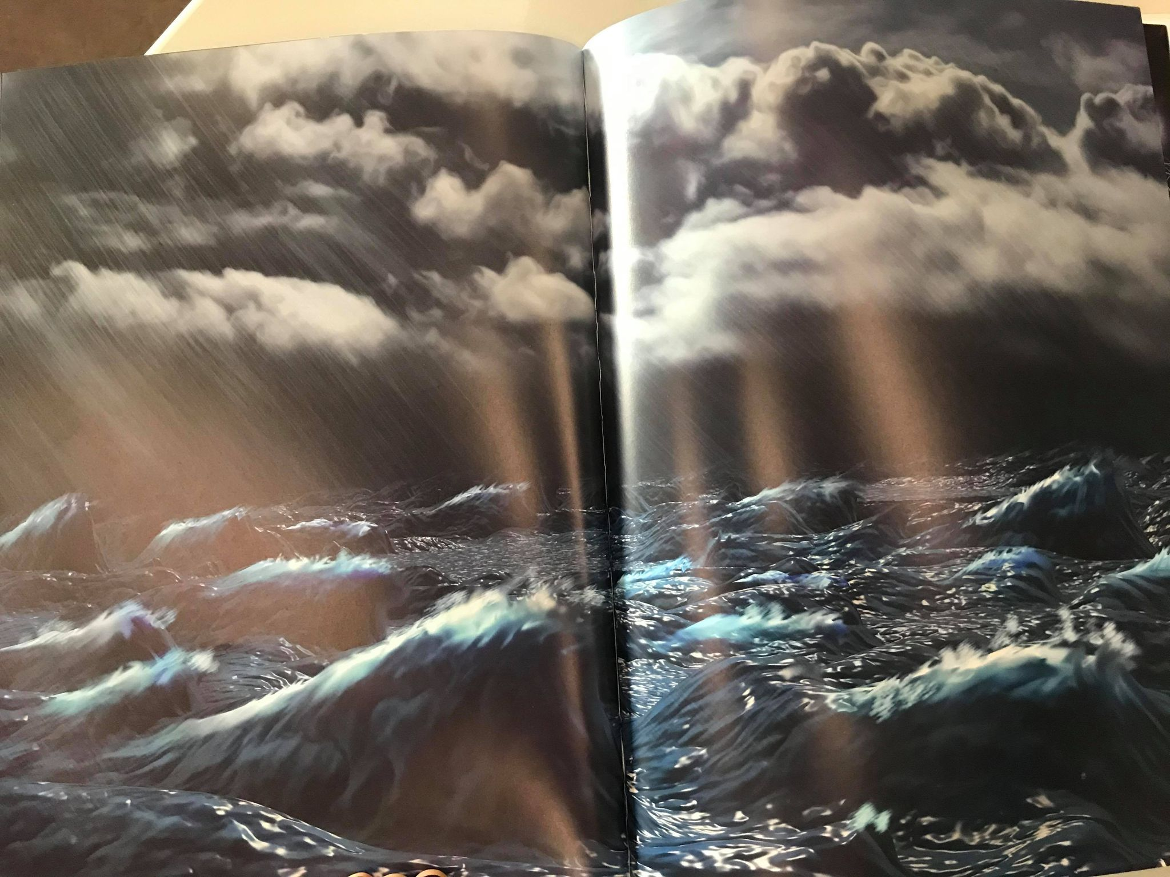 | nuages gris - tempête – vague  se lève

…………………………………………………………………………………………………………………………………
…………………………………………………………………………………………………………………………………
…………………………………………………………………………………………………………………………………
…………………………………………………………………………………………………………………………………
……………………………………………………………………………………………………………………………………………………………………………………………………………………………………………………………………
…………………………………………………………………………………………………………………………………
…………………………………………………………………………………………………………………………………

